Gastón Acosta – Manuel Pietragallo
CULTIVOS TRANSGÉNICOS
SOJA:
- Nombre científico: “Glycine max” (Soja Natural)
“Roundup Ready” o Soja 40-2-3 (Soja Transgénica)
- Gen Introducido: “Agrobacterium” (Bacteria de suelo)
- Particularidad que le confiere el gen:
Resistencia al herbicida glifosato.

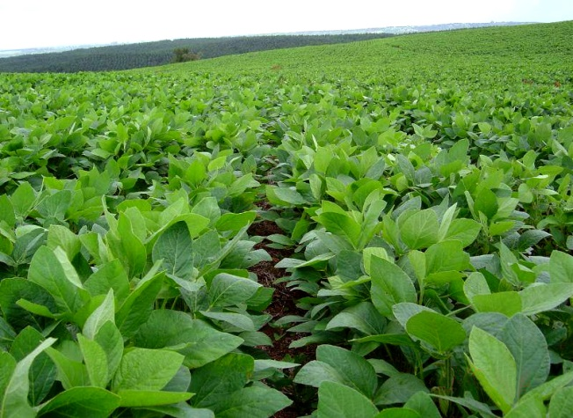
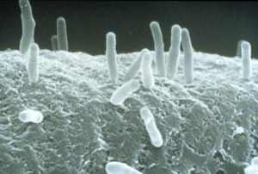
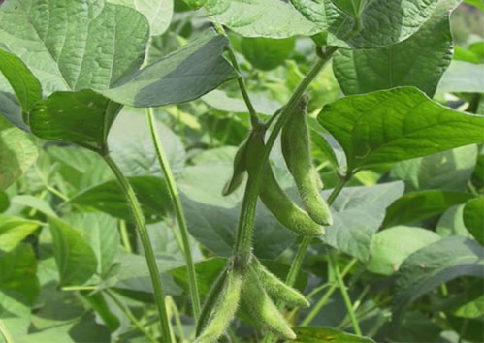
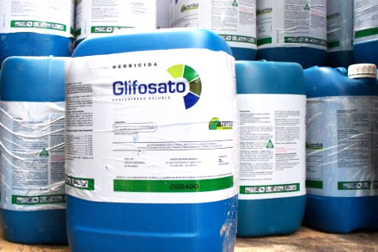
Maíz:
- Nombre científico: “Zea Mays” (Maíz natural)
“Maíz MON 810” (Maíz Transgénico)
- Gen Introducido: “Bacillus thuringiensis” (Bacteria de suelo)
- Particularidad que le confiere el gen:
Produce una toxica capas de combatir larvas de insectos.
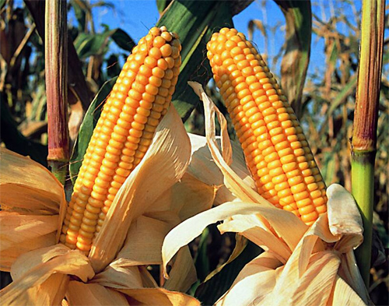
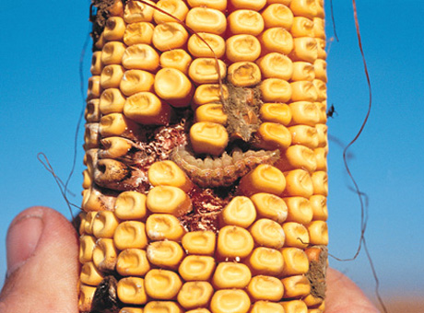
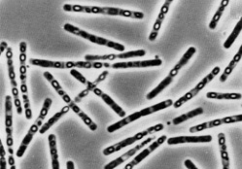
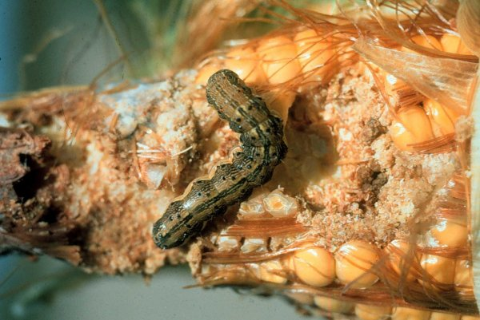

Papa:
- Nombre científico: “Solanum tuberosum” (Papa natural)
“Papa resistente PVY” (Papa Transgénica resistente al virus)
- Gen Introducido: (Gen de las especies de papas más resistentes)
- Particularidad que le confiere el gen:
Resistencia al virus de la papa Y (PVY)

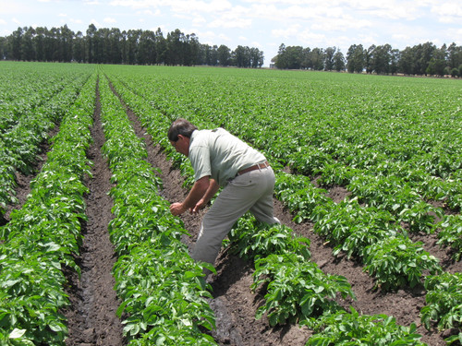
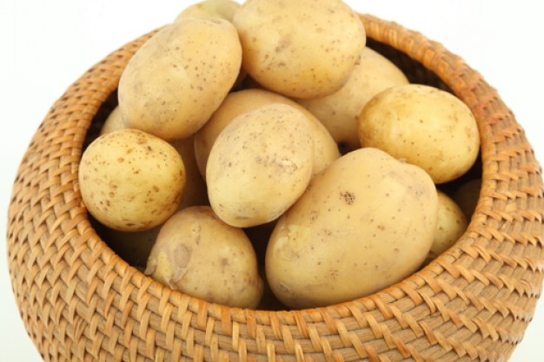

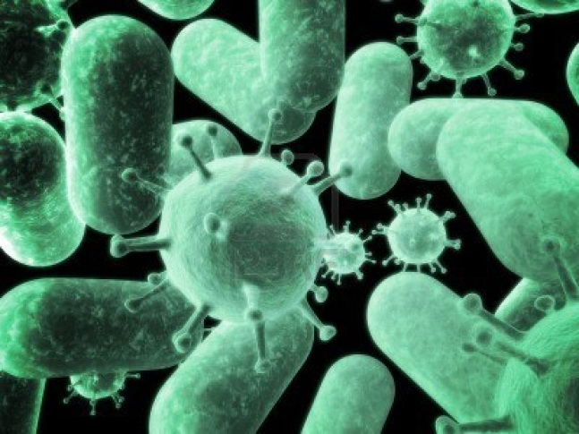
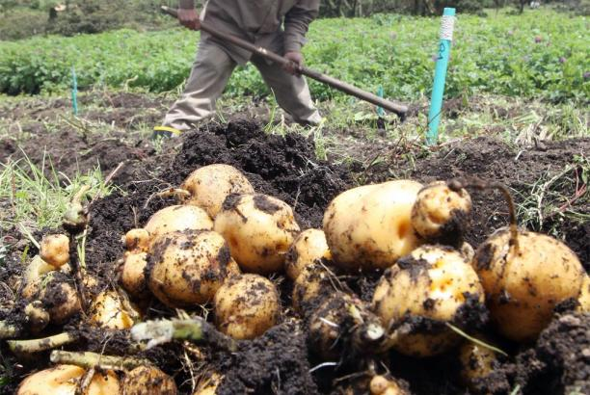

Algodón:
- Nombre científico: “Gossypium Hirsutum” (Algodón Natural)
“Algodón BT” (Algodón Transgénico)
- Gen Introducido: “Bacillus thuringiensis” (Bacteria de suelo)
- Particularidad que le confiere el gen:
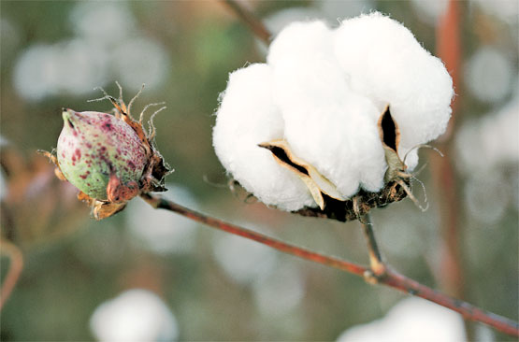
Las plantas de algodón producen durante toda su vida una proteína endotoxina que mata a ciertos insectos.
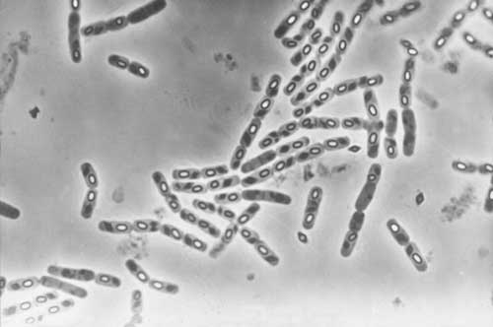

Tabaco:
Nombre científico: “Nicotina tabacum” (Tabaco Natural) “Tabaco BT” (Tabaco Transgénico)
- Gen Introducido: “Bacillus thuringiensis” (Bacteria de suelo)
- Particularidad que le confiere el gen:

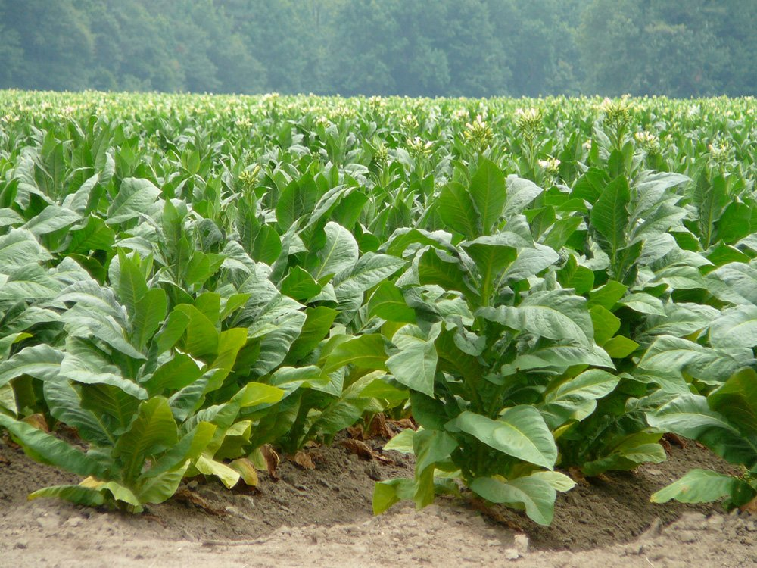
Tolerancia a los insectos.

